寄售业务管理系统

软件构架文档

版本 1.1

修订历史记录

|  |  |  |  |
| --- | --- | --- | --- |
| **日期** | **版本** | **说明** | **作者** |
| 07/07/2015 | 1.0 | 初稿 | 罗亮 |
| 10/27/2015 | 1.1 | 架构调整 | 周坤 |
|  |  |  |  |
|  |  |  |  |

目录

1. 简介 4

1.1 目的 4

1.2 范围 4

1.3 定义、首字母缩写词和缩略语 4

2. 项目构架 4

2.1 目标和约束 4

2.2 架构概述 4

3. 用例视图 5

4. 部署视图 6

5. 开发规范 6

5.1 包命名 6

5.2 类命名 6

5.3 配置文件 6

软件构架文档

# 简介

## 目的

本文档将从构架方面对系统进行综合概述，其中会使用多种不同的构架视图来描述系统的各个方面。它用于记录并表述已对系统的构架方面作出的重要决策。

## 范围

本文档使用于开发人员及项目相关人员了解项目的技术架构、层次划分、依赖关系，项目的命名规范。

## 定义、首字母缩写词和缩略语

CBMS寄售业务管理系统

CAS(Central Authentication Service) 是一款不错的针对 Web 应用的单点登录框架

SSO(Single Sign On) 单点登录

UML 统一建模语言

ACL 访问控制层

Static 静态资源模块

ORM 对象关系映射

LDAP 轻量级目录访问协议，系统采用OpenLDAP实现员工同帐户信息的访问

OCS 阿里云提供的开放缓存服务(Open cache service)

OSS 阿里云提供的开放存储服务(Open store service)

SLB 阿里去提供的负载均衡服务(Server load balance)

# 项目构架

本节将从技术上介绍项目的架构，并结合UML图呈现。

## 目标和约束

1. 系统在开发过程中有如下设计约束：开发语言为Java，采用MySQL关系型数据库存放数据，

采用基于UML的面向对象分析与设计方法进行开发，采用B/S架构。

2. 系统应支持200人以上同时访问服务器，服务器的响应时间不应该超过5秒。

3. 系统必须保证数据的安全访问，用户需要通过用户名和密码进行身份认证，同时对

数据的访问要进行授权认证与限制。

## 项目依赖

本项目采用Maven构建，依赖于SSO，Shiro，Static三个（公共）模块。

## 架构分层

1. 持久层

项目：cbms-persist

本层实现系统与数据库之间的交互，采用MyBatis ORM框架实现。

1. 模型层

项目：cbms-model

本层包含系统定义的所有模型，包含数据库表对应的模型、系统枚举、数据交换对象、系统常量定义、系统异常定义。

1. 通用层

项目：cbms-common

本项目包含系统中可公用的帮助类，公用的业务处理函数。

1. 服务层

项目：cbms-service

本层为系统的主要业务逻辑实现层，以接口的形式提供给表现层调用，依赖前面的三层，数据库表对应的dao类有独立的service封装。

1. 表现层

项目：cbms-web

表示层采用SpringMVC Web框架和velocity模板引擎，使用Apache Shiro用于权限控制，用户的认证需要通过CAS服务器认证。

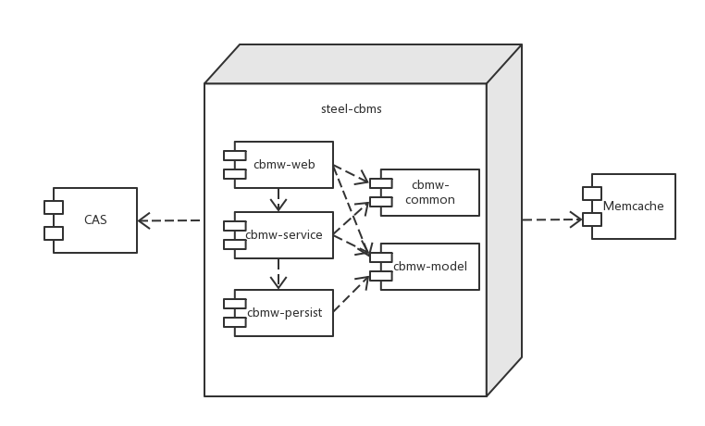

图1 项目依赖关系

# 用例视图

[等补充]

# 部署视图

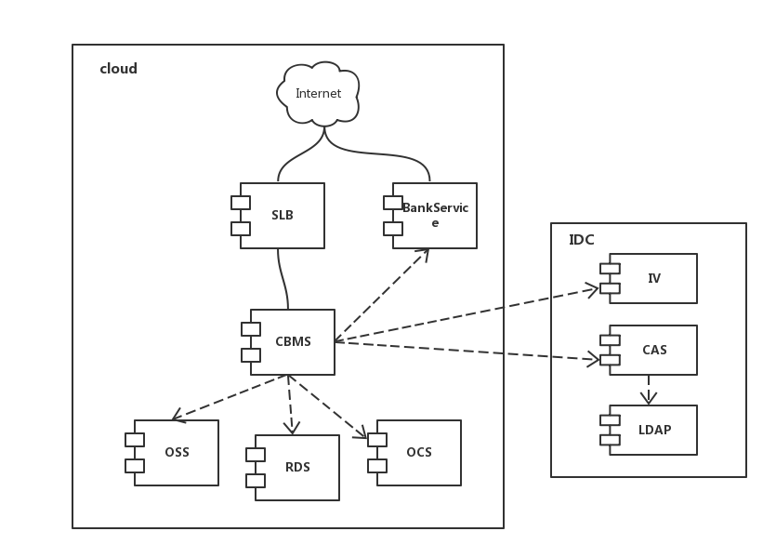

图 2 部署图

# 开发规范

## 包命名

格式：域名.项目名.模块名.分类名称。

实例：

1. com.prcsteel.cbms.model.model 在模型层中用于放置模块类
2. com.prcsteel.cbms.persist.dao在持久层中用于放置DAO接口
3. com.prcsteel.cbms.web.controller 在表示层中用于Controller类
4. com.prcsteel.cbms.service.order中放接口定义com.prcsteel.cbms.service.order.impl添加接口实现

## 类命名

1. 数据访问接口加后缀Dao，如UserDao，RoleDao等；

2. 业务逻辑接口加后缀Service，如UserService, RoleService等；

3. 控制器加后缀Controller，如UserController，RolerController等；

4. 服务实现类加后缀Impl，如UserServiceImpl, RoleServiceImpl等

## 配置文件

配置文件需要放在resources目录下，针对不同环境需要建立不同目录放置配置文件。

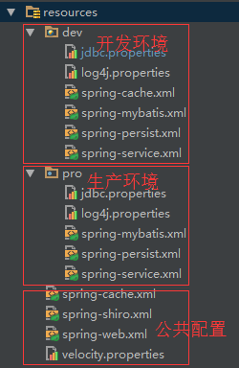

图3 配置文件目录结构